克州公共资源交易平台
招标文件制作操作手册

版 本 历 史
版本/状态 | 作者 | 参与者 | 编写日期 | 备注
V1.0 | 王若琦 |  | 2020.10.21

目录
一、 系统前期准备 1
1.1、 驱动安装说明 1
1.1.1、 安装驱动程序 1
1.2、 检测工具 4
1.2.1、 启动检测工具 4
1.2.2、 系统检测 4
1.2.3、 控件检测 4
1.2.4、 证书检测 5
1.2.5、 签章检测 5
1.3、 浏览器配置 6
1.3.1、 Internet选项 6
1.3.2、 关闭拦截工具 9
二、 招标文件的制作 10
2.1、 进入系统 10
2.2、 招标文件制作 11
2.2.1、 封面 11
2.2.2、 招标公告 12
2.2.3、 投标人须知 12
2.2.4、 评标办法设置 14
2.2.5、 合同条款及格式 17
2.2.6、 工程量清单导入 17
2.2.7、 图纸 19
2.2.8、 技术标准和要求 20
2.2.9、 投标文件组成设置 21
2.2.10、 招标文件的其他材料 23
2.2.11、 生成招标文件 23

- 系统前期准备
  - 驱动安装说明
    - 安装驱动程序
1、双击安装程序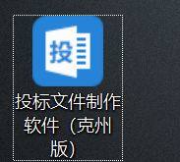，进入安装页面。
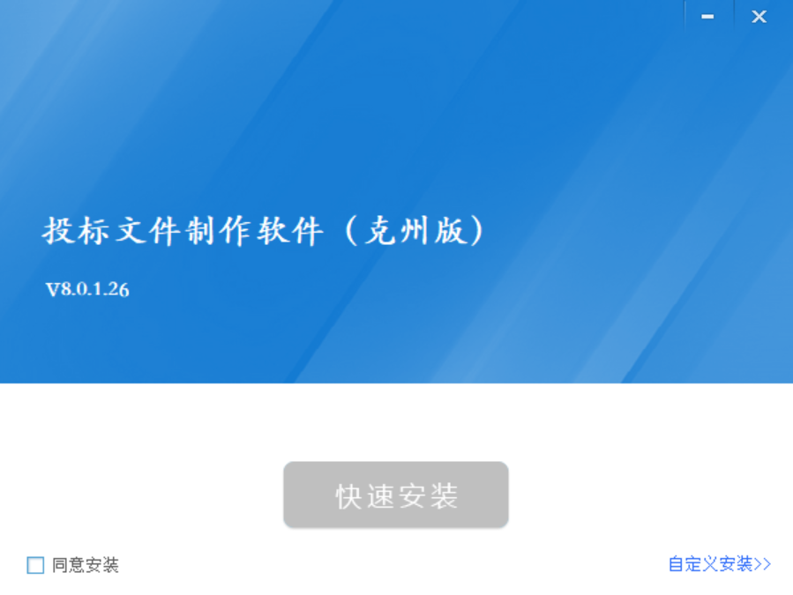
注：在安装驱动之前，请确保所有浏览器均已关闭。
2、选中协议，点击“自定义安装”，打开安装目录位置。
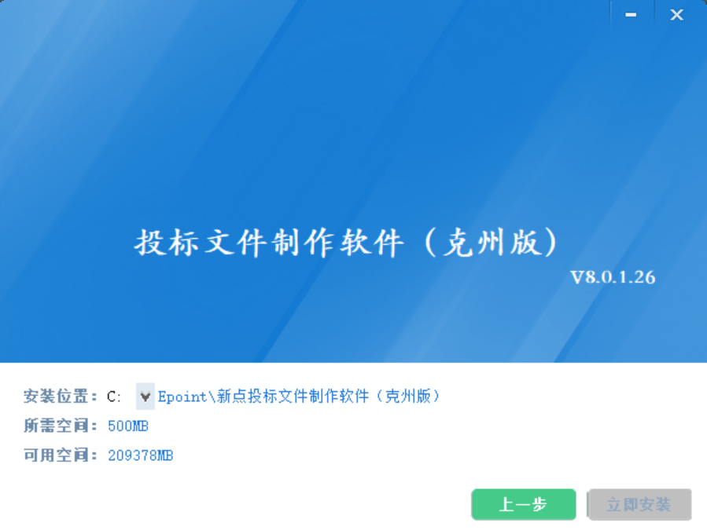
如果不点击“自定义安装”，点击“快速安装”按钮，则直接开始安装驱动，安装位置默认。
3、选择需要安装的目录，点击“立即安装”按钮，开始安装驱动。
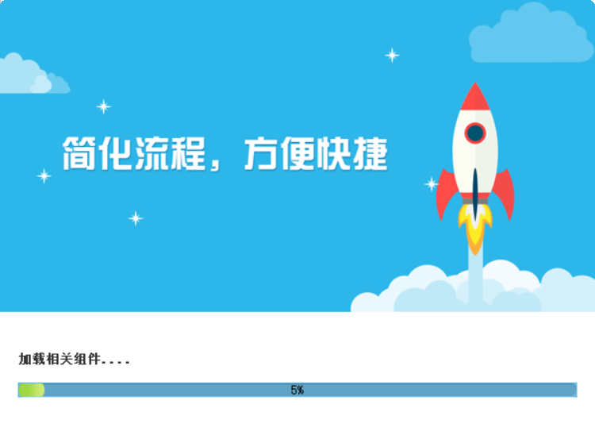
4、驱动安装完成后，打开完成界面。
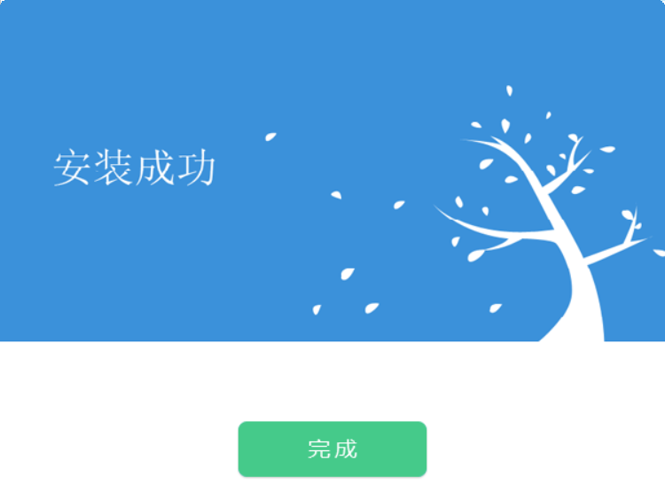

5、点击“完成”按钮，驱动安装成功，桌面显示图标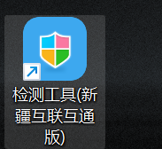。
  - 检测工具
    - 启动检测工具
用户可以点击桌面上的新点检测工具图标来启动检测工具。
    - 系统检测

该页面主要是进行可信任站点的设置。
如果没有设置成功，请点击设置按钮即可。
    - 控件检测
当前为证书Key驱动，需要把您的证书Key插好以后才可以检测出来。
检测完后如果都是打勾，则系统所需要控件都安装完毕了。

    - 证书检测
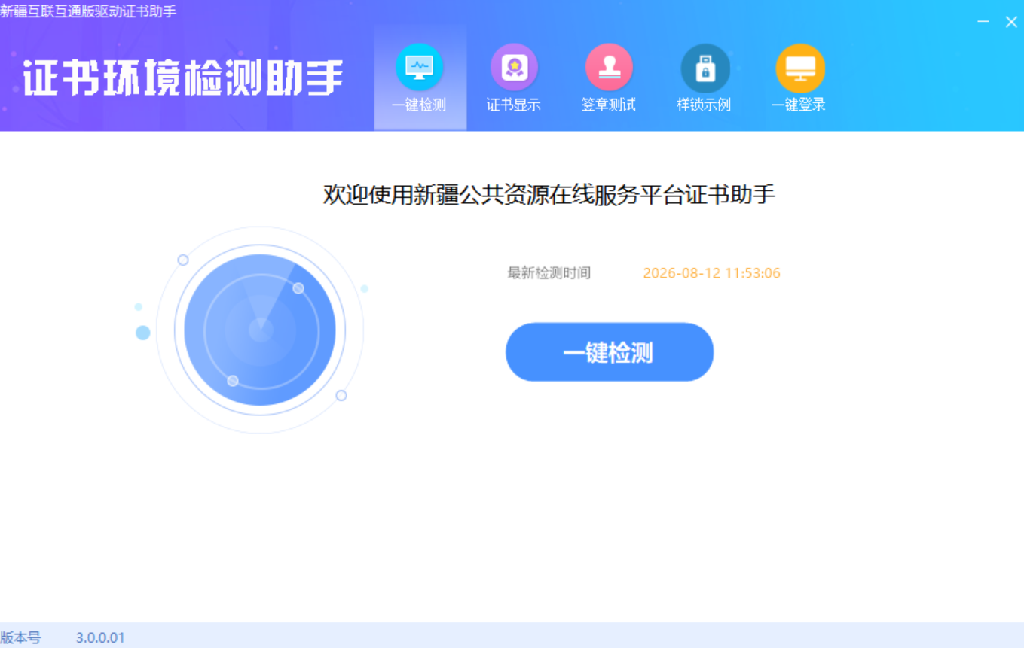
用户可以点击“立即检测”按钮，选择证书，点击“确定”按钮，输入口令，可以检测该证书Key是否可以正常使用。
如果“证书检测结果”中显示证书状态正常，则表示您的证书Key是可以正常使用的。
    - 签章检测
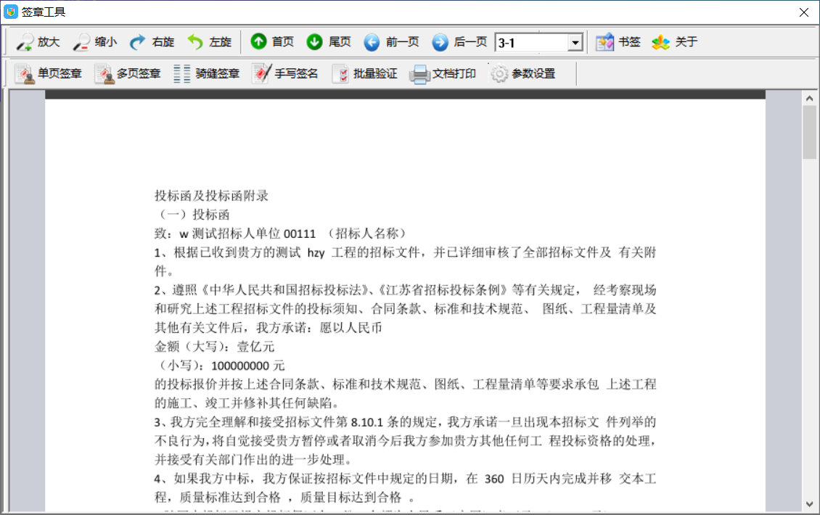
此页面是用于测试证书Key是否可以正常签章，请点击，在出现的窗口中，选择签章的名称和签章的模式，并输入您的证书Key的密码，点击确定按钮。
如果能成功加盖印章，并且有勾显示，则证明您的证书Key没有问题。
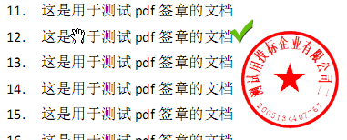
如果出现其他的提示，请及时和该项目CA联系。
  - 浏览器配置
    - Internet选项
为了让系统插件能够正常工作，请按照以下步骤进行浏览器的配置。
1、打开浏览器，在“工具”菜单→“Internet选项”
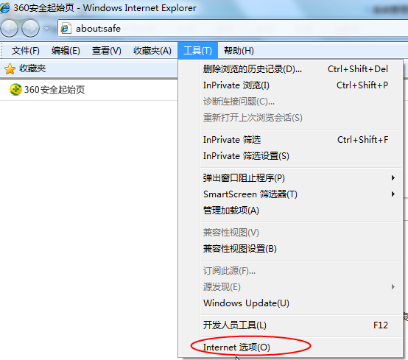
2、弹出对话框之后，请选择“安全”选项卡，具体的界面如下图：
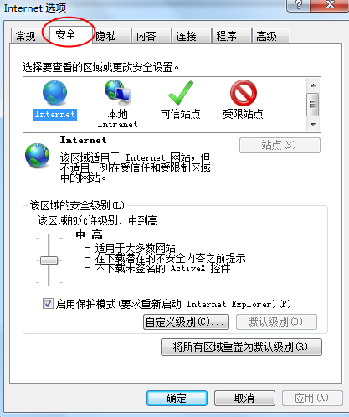
3、点击绿色的“受信任的站点”的图片，会看到如下图所示的界面：
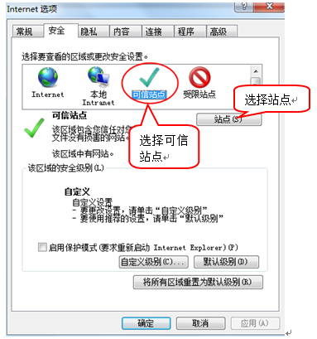
4、点击“站点” 按钮，出现如下对话框：
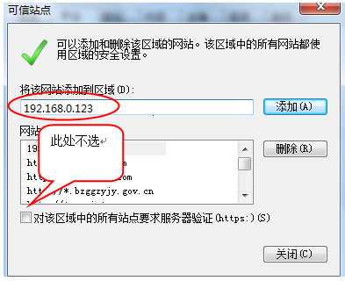
输入系统服务器的IP地址，格式例如：192.168.0.123，然后点击“添加”按钮完成添加，再按“关闭”按钮退出。
5、设置自定义安全级别，开放Active的访问权限：
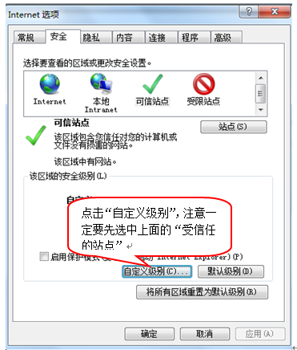
会出现一个窗口，把其中的Active控件和插件的设置全部改为启用。
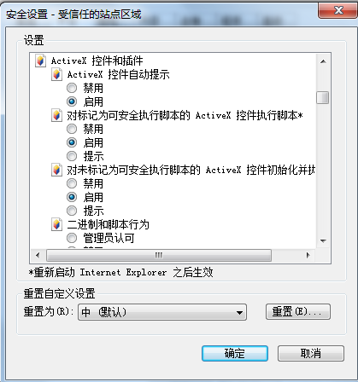
选择启用（共5个ActiveX）
文件下载设置，开放文件下载的权限：设置为启用。
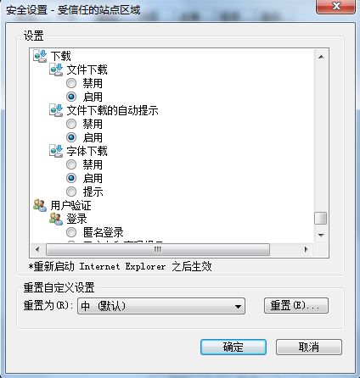
    - 关闭拦截工具
上述操作完成后，如果系统中某些功能仍不能使用，请将拦截工具关闭再试用。比如在windows工具栏中关闭弹出窗口阻止程序的操作：
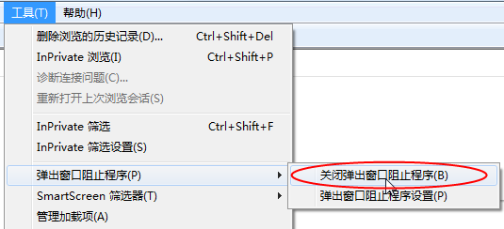
- 招标文件的制作
  - 进入系统
前提条件：项目注册、标段划分且开评标场地预约完成后。
基本功能：编制招标文件备案。
操作步骤：
1、选择“工程建设—发标—招标文件”菜单，进入招标文件列表页面。如下图：
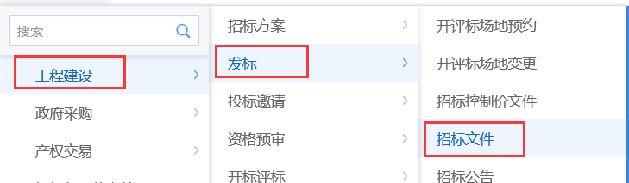
2、点击“制作招标文件”按钮，进入“新建标段（包）”页面。如下图：
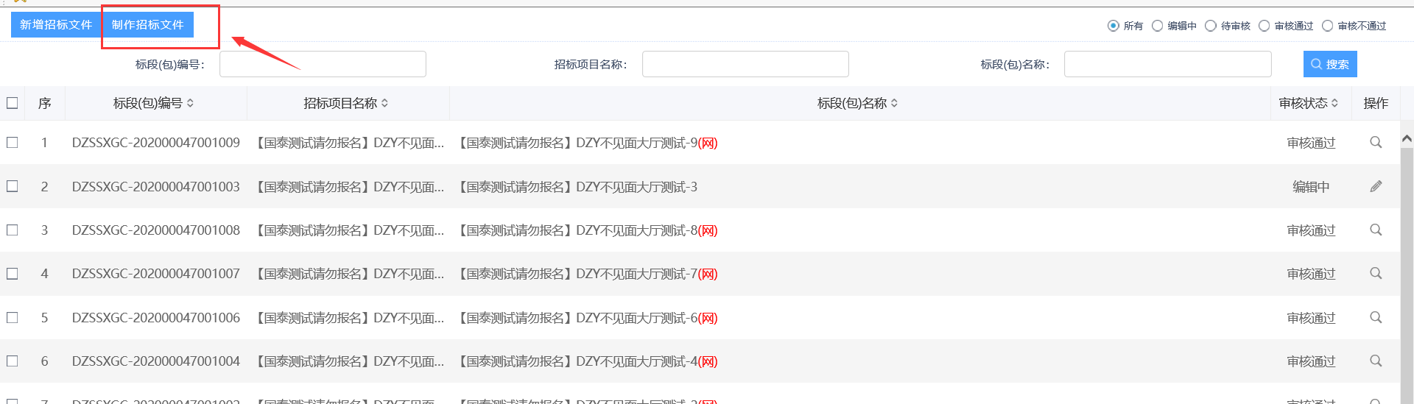
3、选择标段，点击“确认选择”按钮，进入“请选择招标文件模板”页面。如下图：
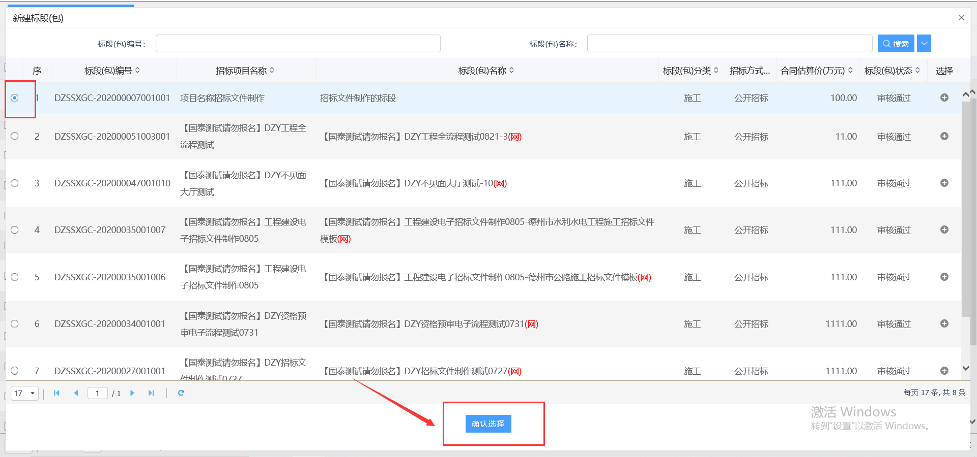
4、选择招标文件模板，点击“确认选择”按钮，再点击“确认”按钮。进入招标文件制作页面。如下图：
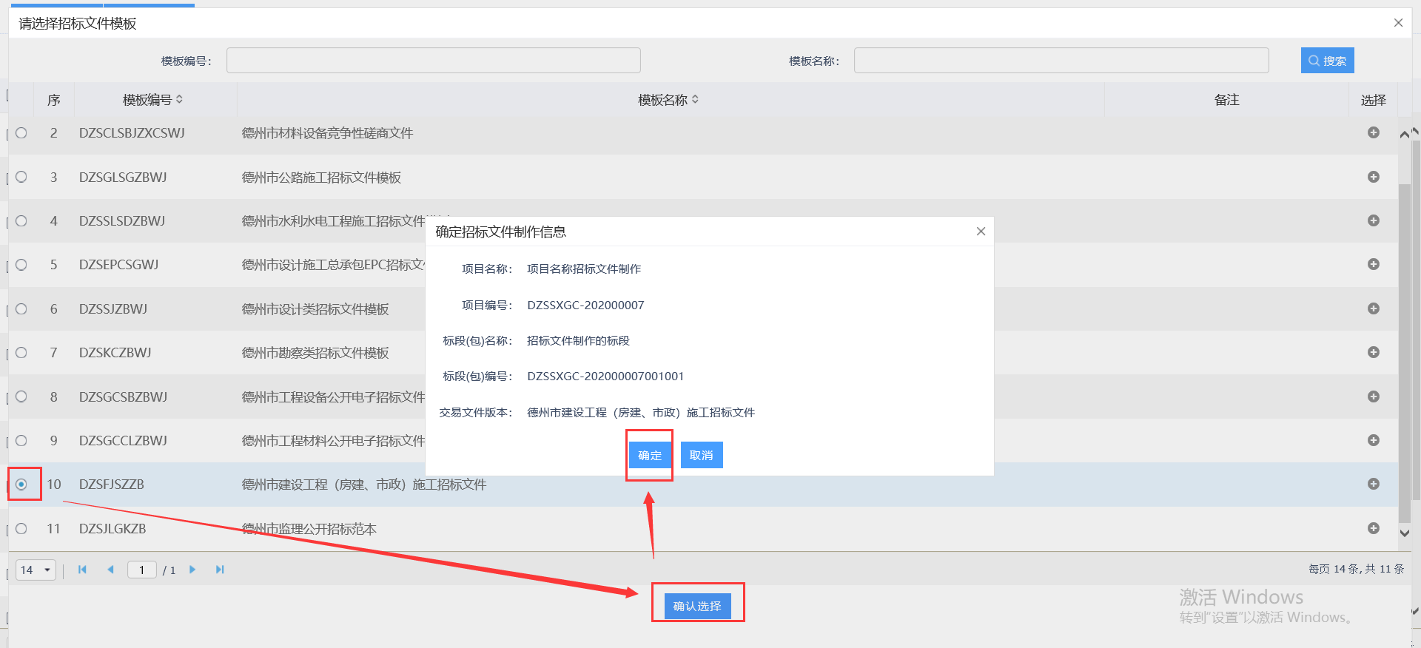
  - 招标文件制作
    - 封面
操作步骤：
1、在招标文件制作页面，选择“封面”菜单，填写封面信息，点击“保存”按钮保存信息。如下图：
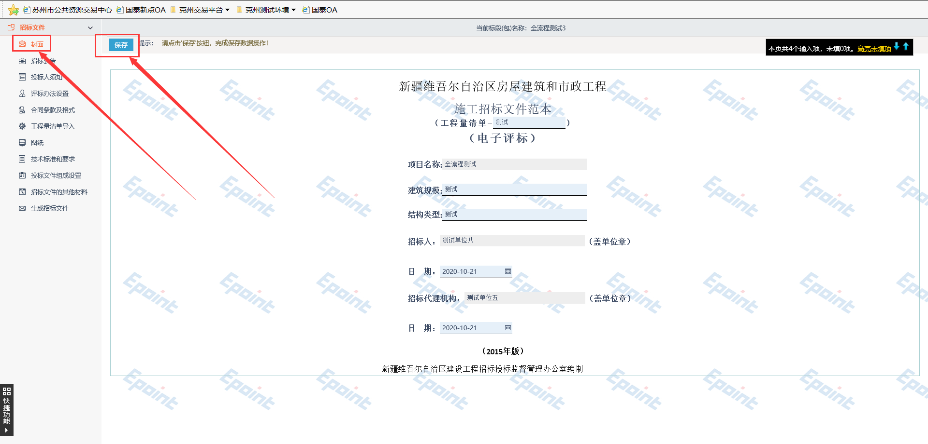
    - 招标公告
操作步骤：
1、选择“招标公告”菜单，进入招标公告的信息填写页面，填写相关信息，点击“保存”按钮进行保存。如下图：
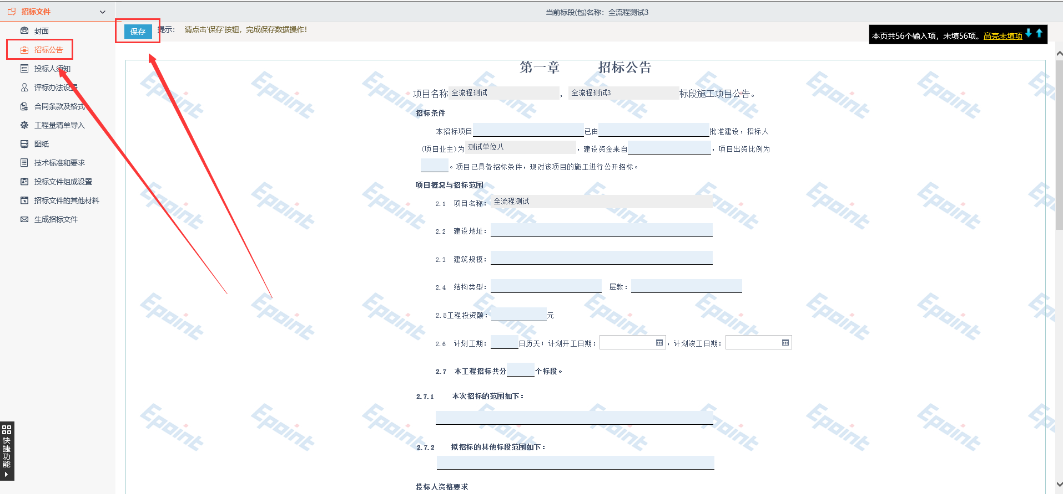
    - 投标人须知
操作步骤：
1、选择“投标人须知”菜单，进入投标人须知信息填写界面。如下图：
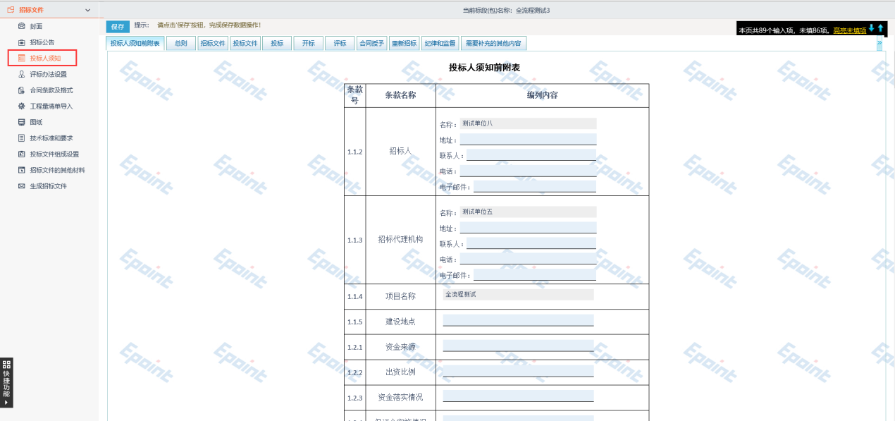
2、选择“投标人须知前附表”子菜单，填写投标人须知前附表的信息，点击“保存”按钮进行保存。如下图：
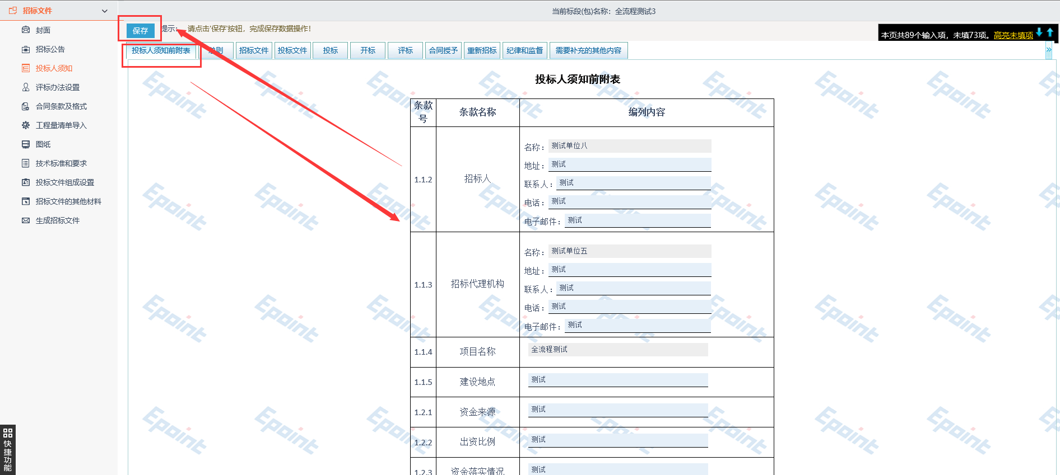
3、切换子菜单，可查看相关内容信息，但不可修改内容。如下图：
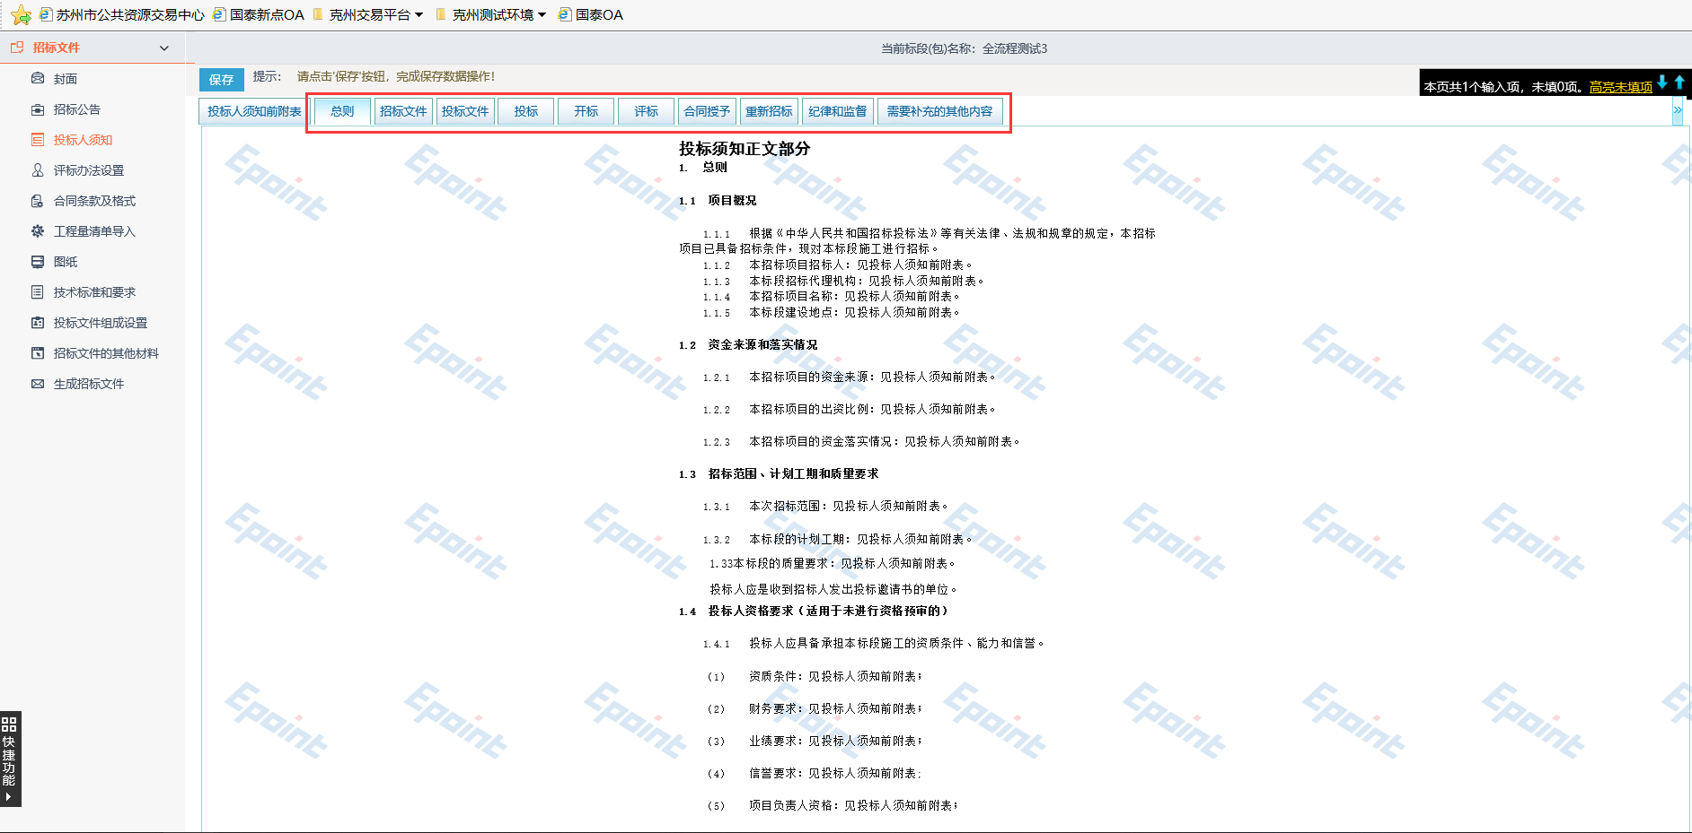
    - 评标办法设置
操作步骤：
1、选择“评标办法设置”菜单，进入评标办法设置页面，选择本项目需要的评标办法，点击“保存”按钮，评标办法保存成功。评标办法保存成功之后，页面自动刷新，需手动设置权重并保存权重。如下图：
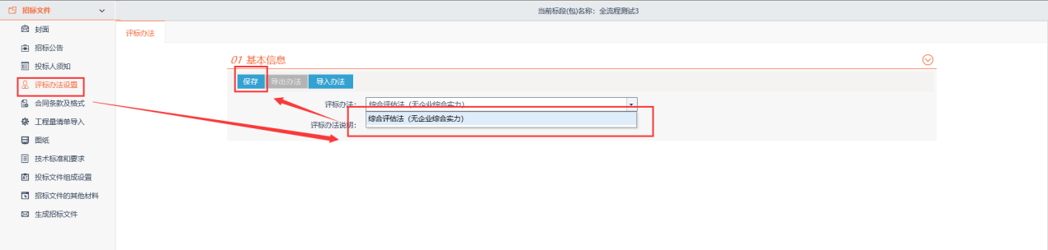
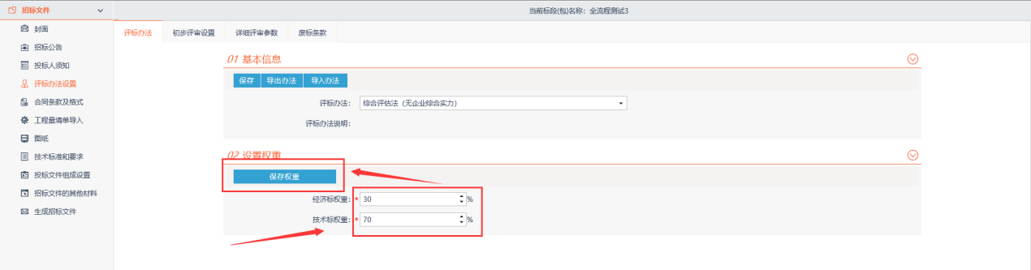
2、选择“初步评审设置”子菜单，进入初步评审设置页面。如下图：
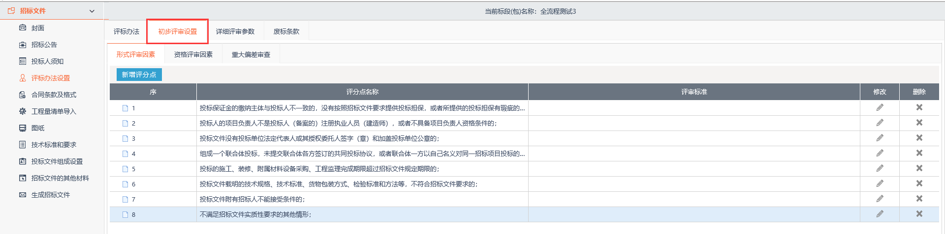
3、选择“形式评审因素”栏、“资格评审因素”栏、“响应性评审因素”栏，点击“新增评分点”按钮，可新增评分点内容，在弹出的“新增评分点”框内，填写评分点信息，点击“保存”按钮进行保存。如下图：
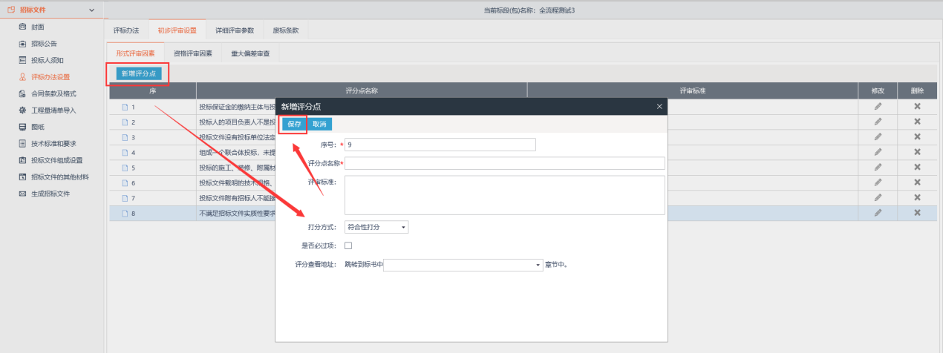
4、点击评分点列表后方的“修改”图标，在弹出的“修改评分点”框内，可以修改评分点信息，点击“保存”按钮进行保存。如下图：
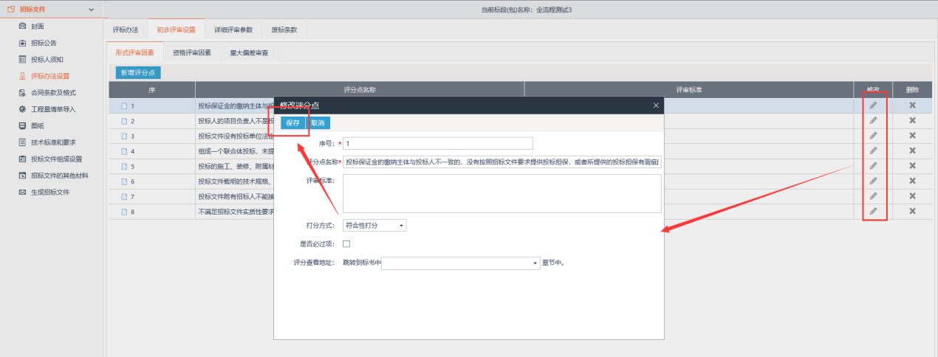
5、点击评分点列表后方的“删除”图标，再点击“确定”按钮，可以删除该评分点。如下图：
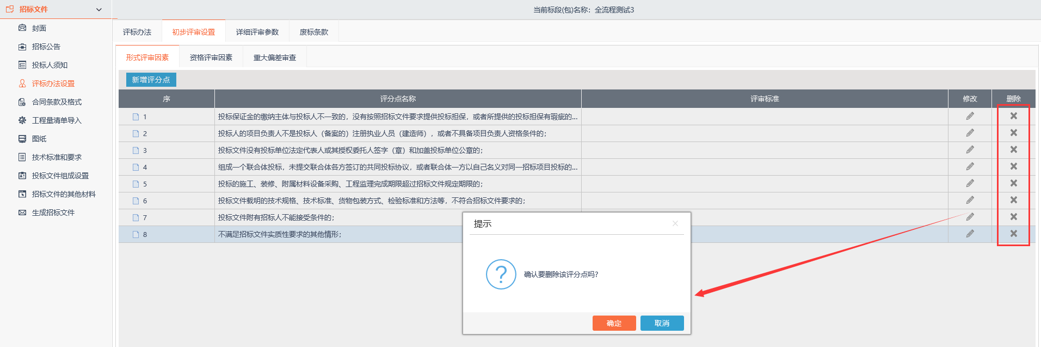
6、选择“详细评审参数”子菜单，进入详细评审参数设置页面。如下图：
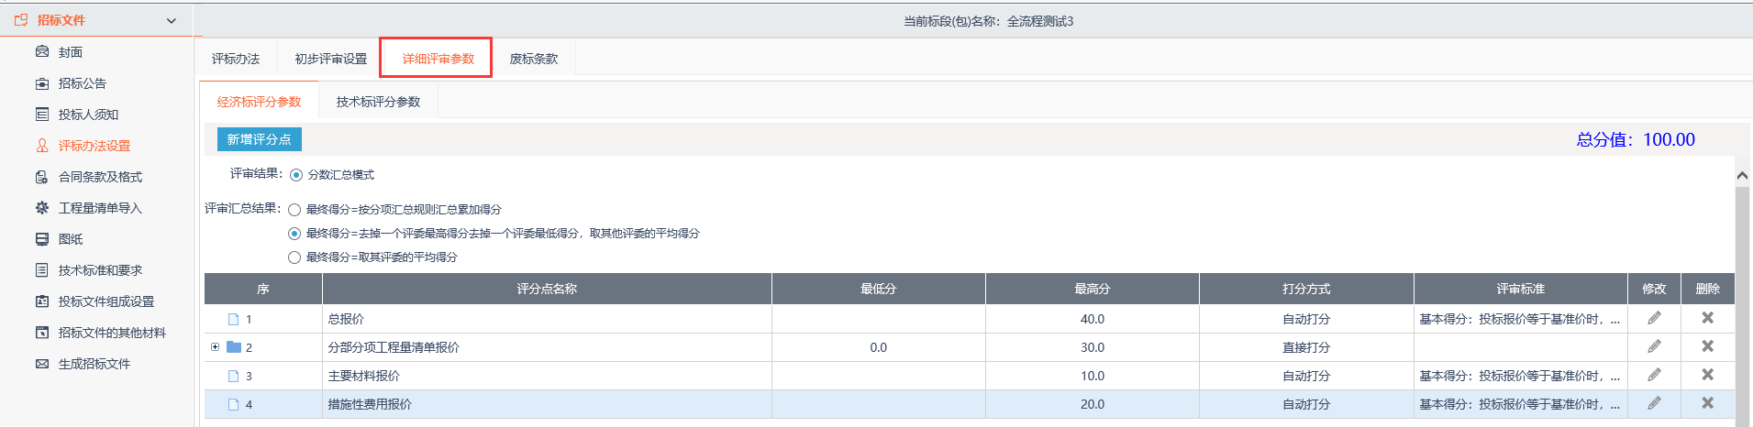
7、选择“经济评分参数”栏，可以设置评分汇总结果的计算方式。如下图：
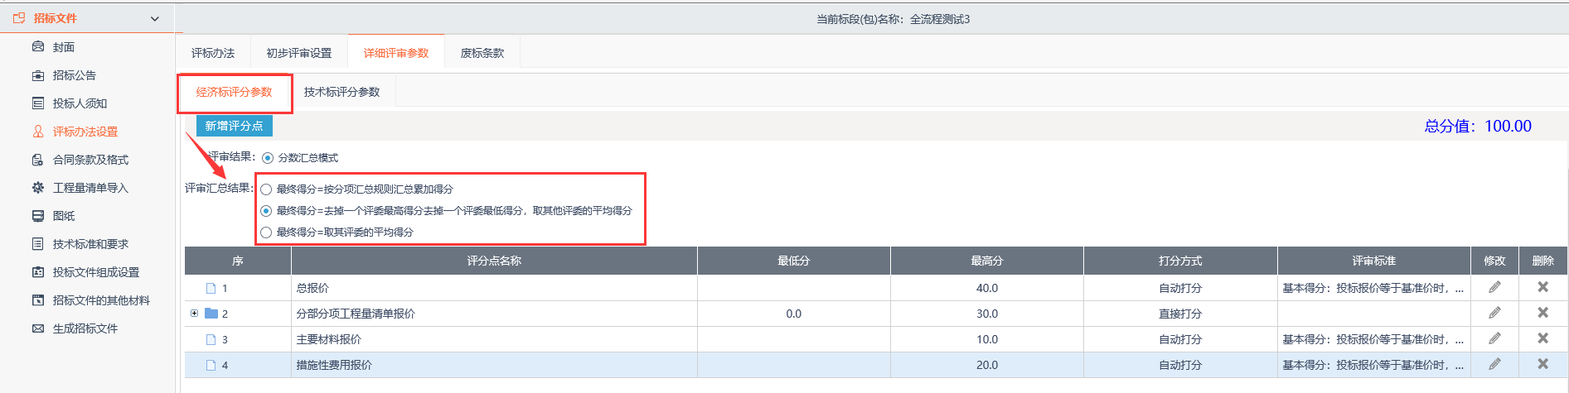
8、点击“新增评分点”按钮，可以添加新的评分点；点击评分点列表后方的“修改”图标，可以修改评分点信息，点击“删除”图标，可以删除该评分点，操作步骤与初步评审一致。如下图：
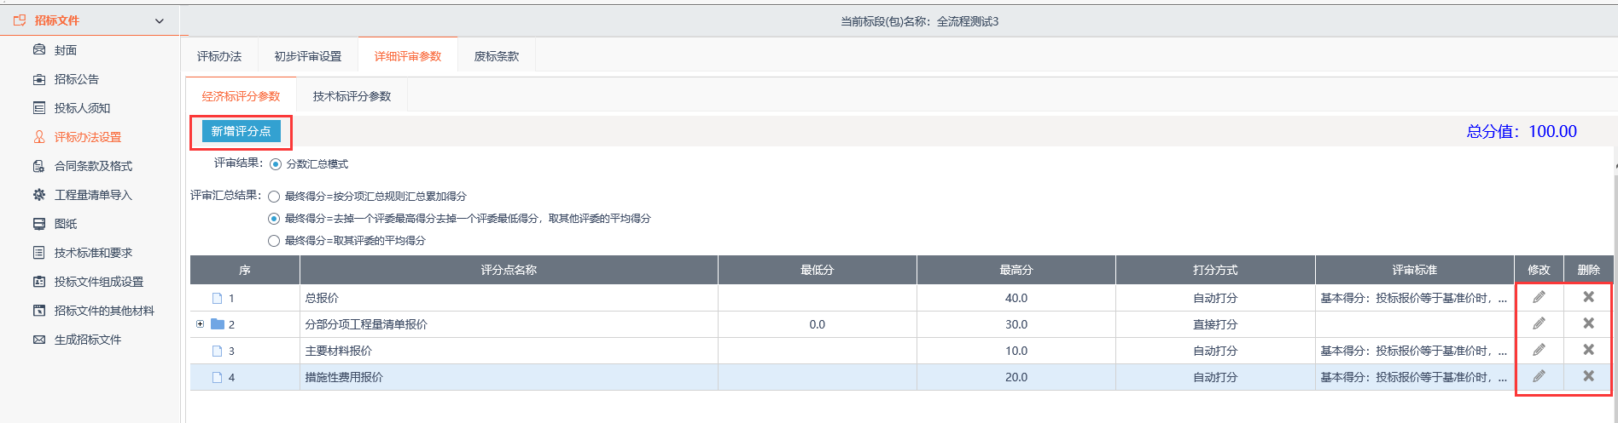
9、选择“技术评标分参数”栏，点击“新增评分点”按钮，可以添加新的评分点；点击评分点列表后方的“修改”图标，可以修改评分点信息，点击“删除”图标，可以删除该评分点，其操作步骤与经济评分参数设置一致。如下图：
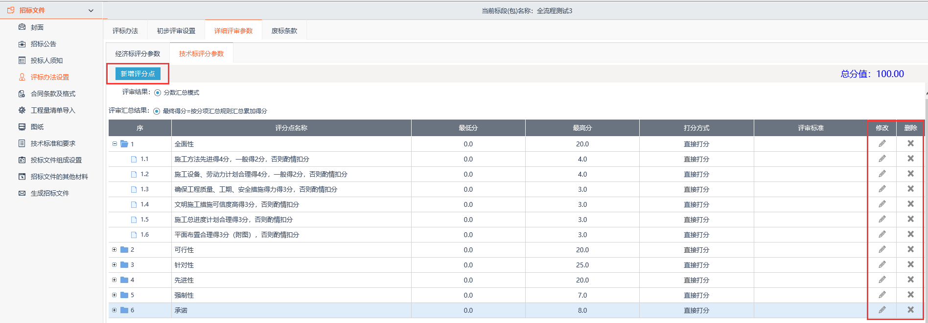
10、选择“废标条款”子菜单，点击“新增废标条款”按钮，填写废标条款信息，点击“保存”按钮进行保存。如下图：
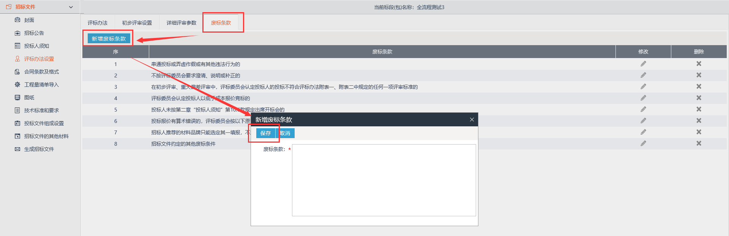
    - 合同条款及格式
操作步骤：
1、选择“合同条款及格式”菜单，进入合同文件的信息填写页面，可以填写相关信息并修改文件格式，点击“保存文件”按钮进行保存。如下图：
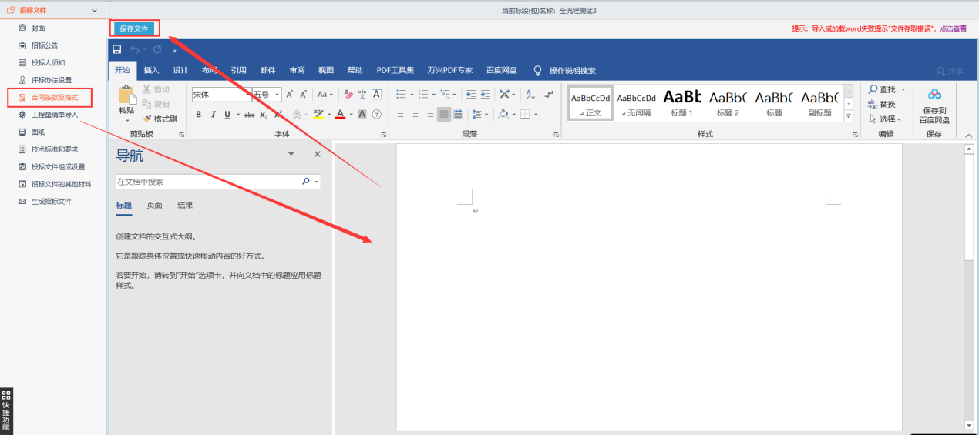
    - 工程量清单导入
操作步骤：
1、选择“工程量清单导入”菜单，进入工程量清单导入界面。如下图：
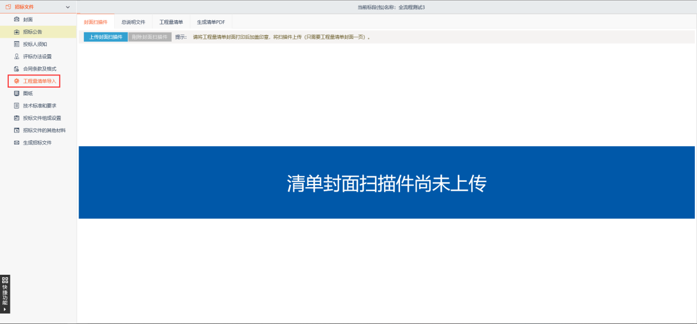
2、选择“上传封面扫描件”子菜单，点击“上传封面扫描件”按钮，导入封面扫描件。如下图：
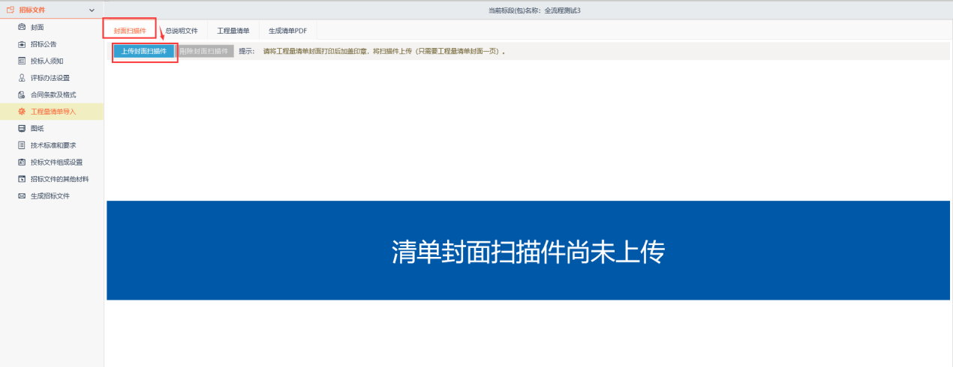
3、选择“总说明文件”菜单，点击“上传总说明文件”按钮，导入总说明文件。如下图：
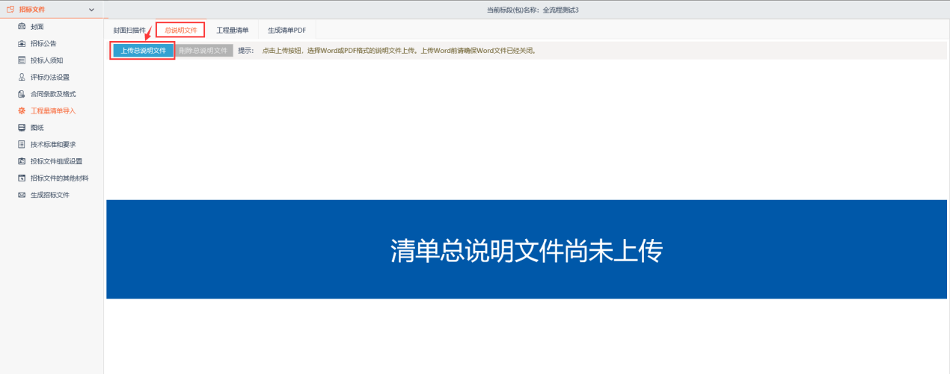
4、选择“工程量清单导入”菜单，点击“上传清单”按钮，导入清单文件。如下图：
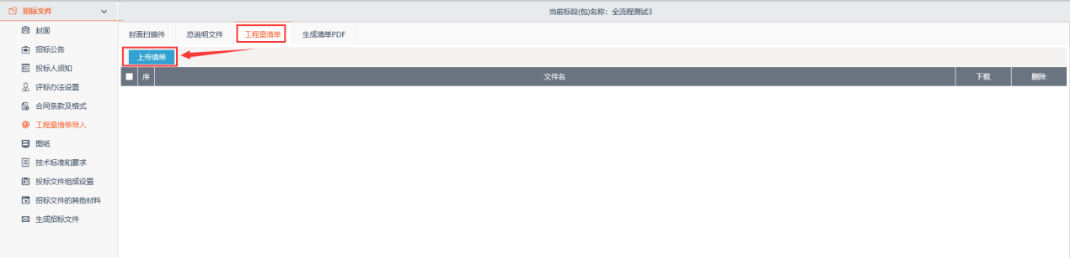
5、选择“生成清单PDF”菜单，点击“生成文件”按钮，生成工程量清单。如下图：
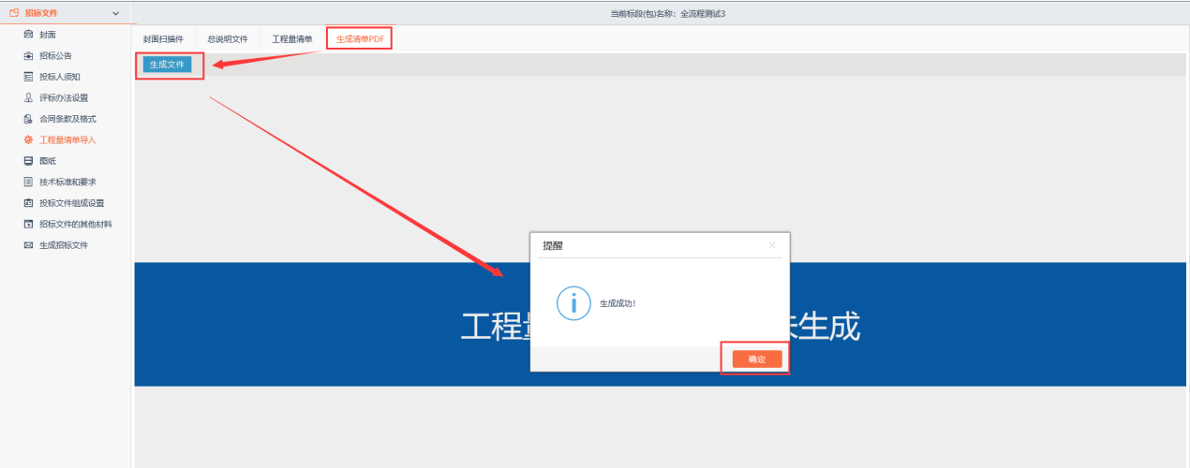
6、工程量清单生成成功后，页面显示PDF版本的工程量清单。如下图：
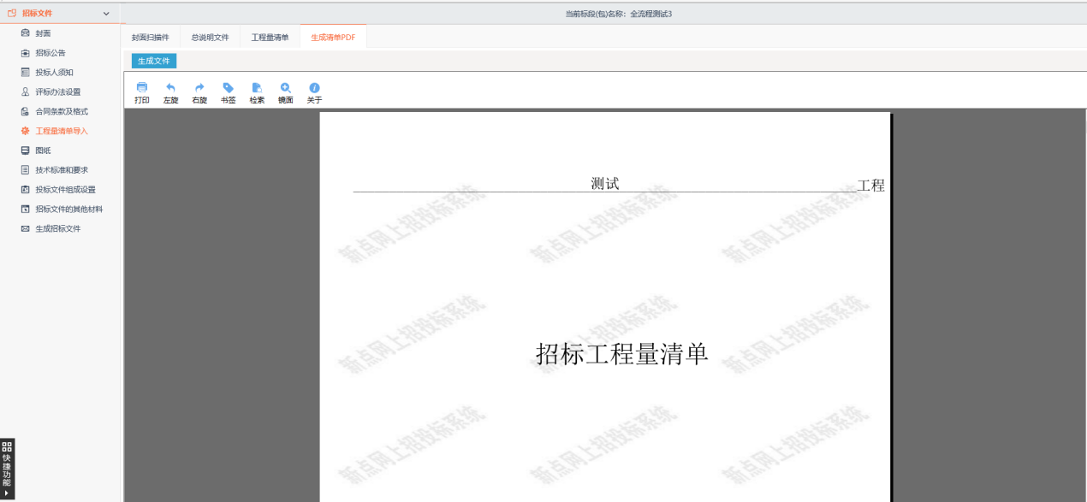
    - 图纸
操作步骤：
1、选择“图纸”菜单，进入图纸上传页面，点击“新增”按钮新增图纸文件目录。如下图：
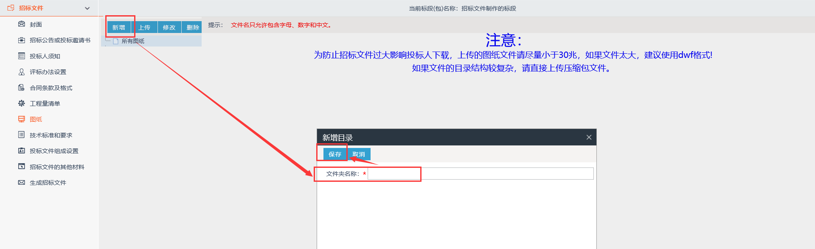
2、选择相应的图纸文件目录后，点击“上传”按钮，选择文件，点击“打开”按钮新增图纸文件。如下图：
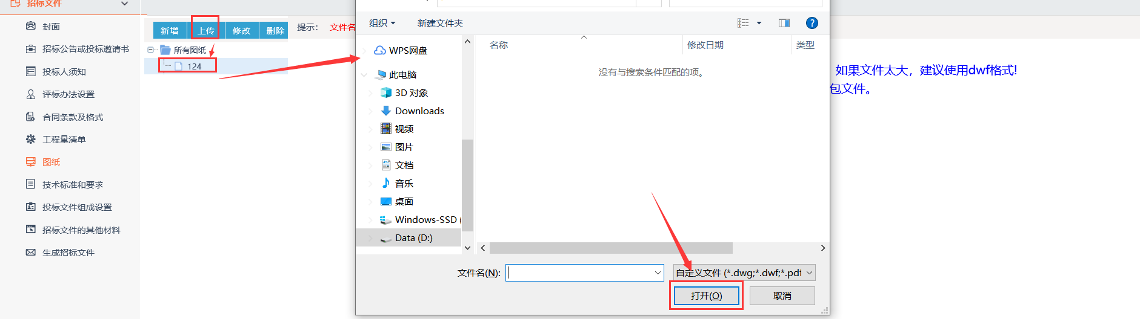
3、选择图纸，可以旋转或放大缩小图纸，点击“修改”按钮可以修改图纸文件名。如下图：
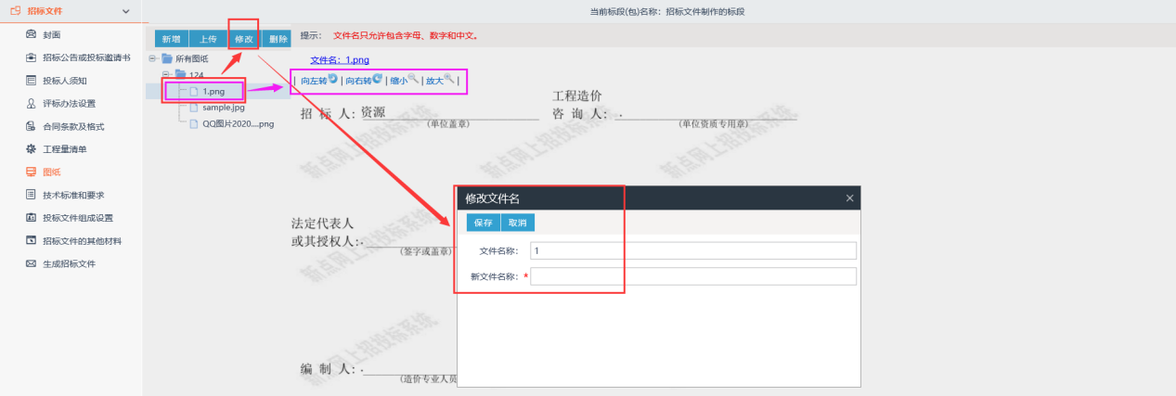
    - 技术标准和要求
操作步骤：
1、选择“技术标准和要求”菜单，进入信息填写页面，填写相关信息后，点击“保存文件”按钮进行保存。如下图：
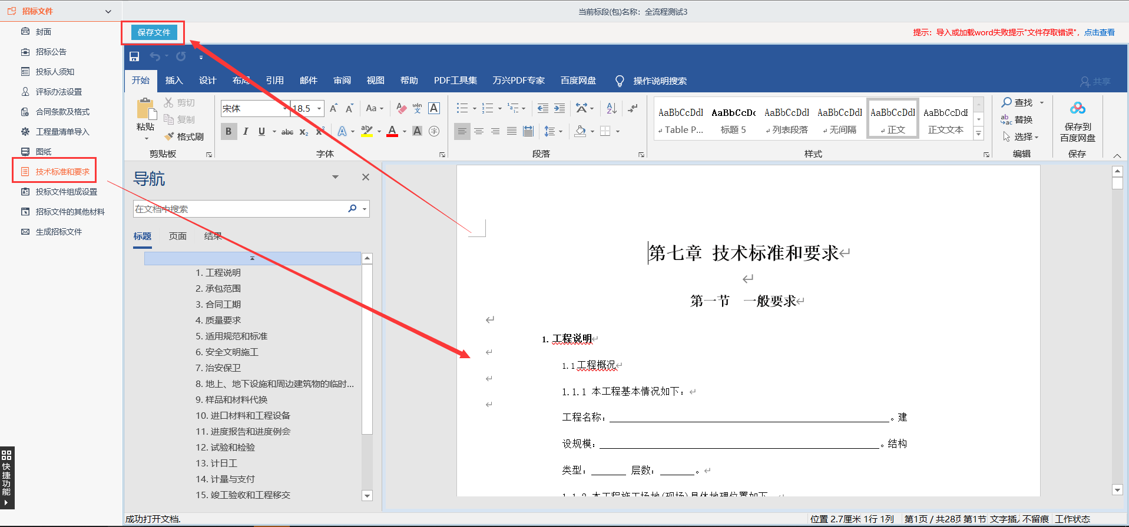
    - 投标文件组成设置
操作步骤：
1、选择“投标文件组成设置”菜单，进入投标文件组成设置页面。如下图：
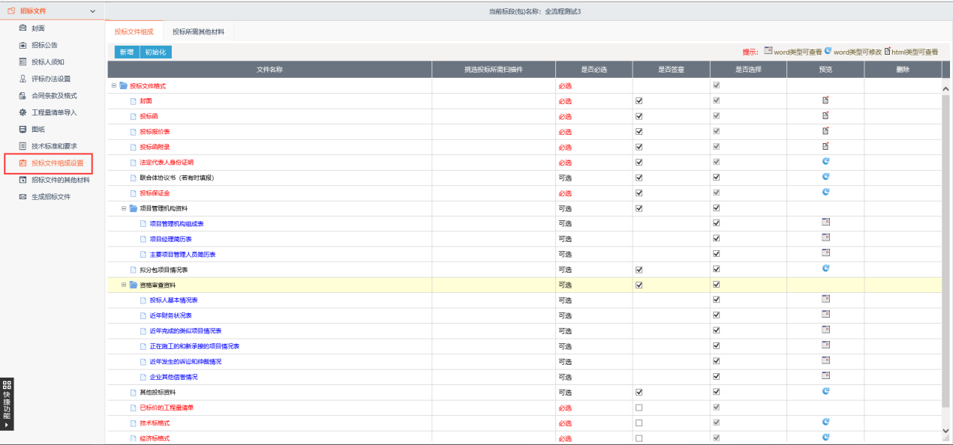
2、在“投标文件组成”子菜单，可通过勾选文件列表后方的复选框，来设置该文件是否需要签章和是否必选。如下图：
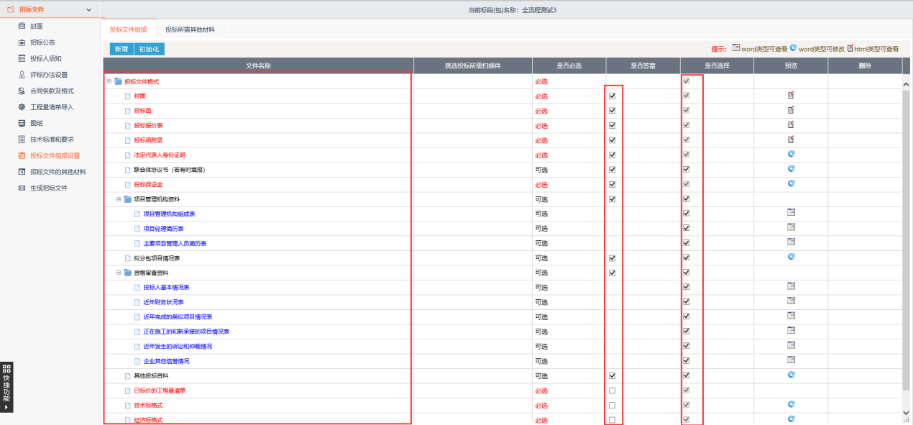
注：系统中已默认勾选了部分内容
3、可根据项目实际情况新增文件，点击“新增”按钮，进入投标文件组成节点页面。如下图：
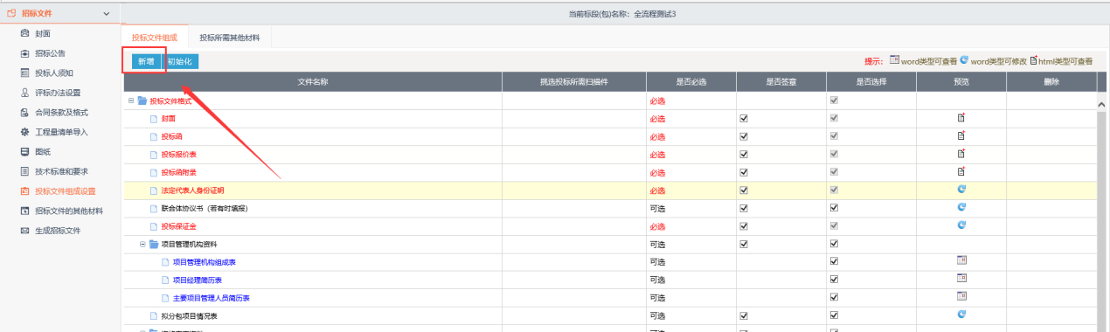
4、填写投标文件组成结点的基本信息，点击“保存”按钮保存新增。如下图：
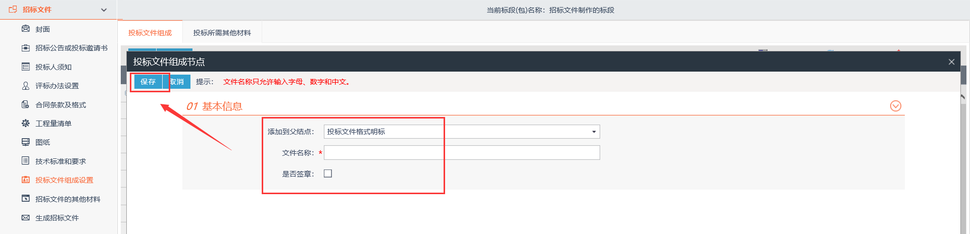
5、在“投标所需其他材料”子菜单，点击“新增”按钮，填写文件名，点击“保存”按钮进行新增。如下图：
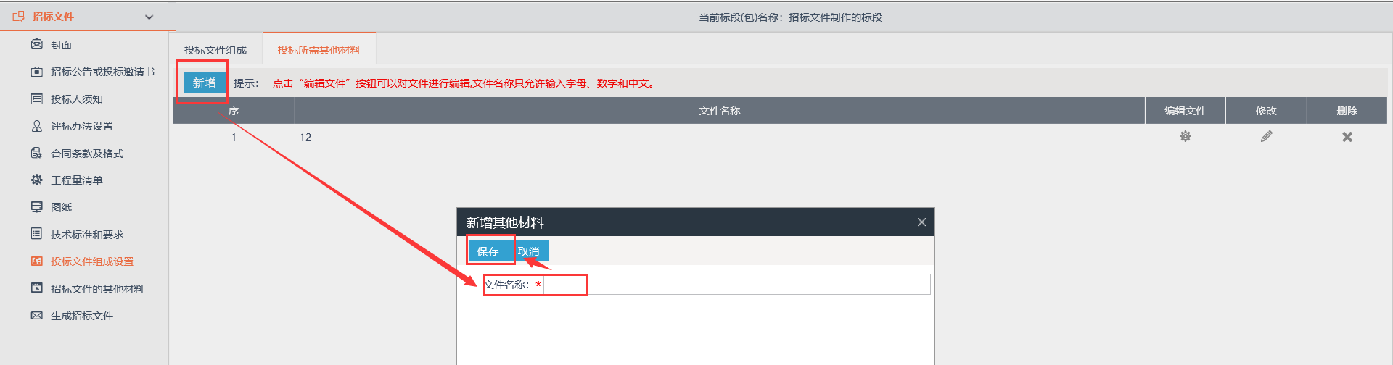
6、在新增文件的后方，点击“编辑文件”图标，进入其他材料编辑页面。如下图：
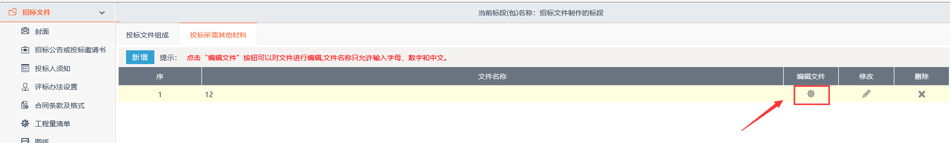
7、输入其他材料的内容，点击“保存”按钮进行保存。如下图：
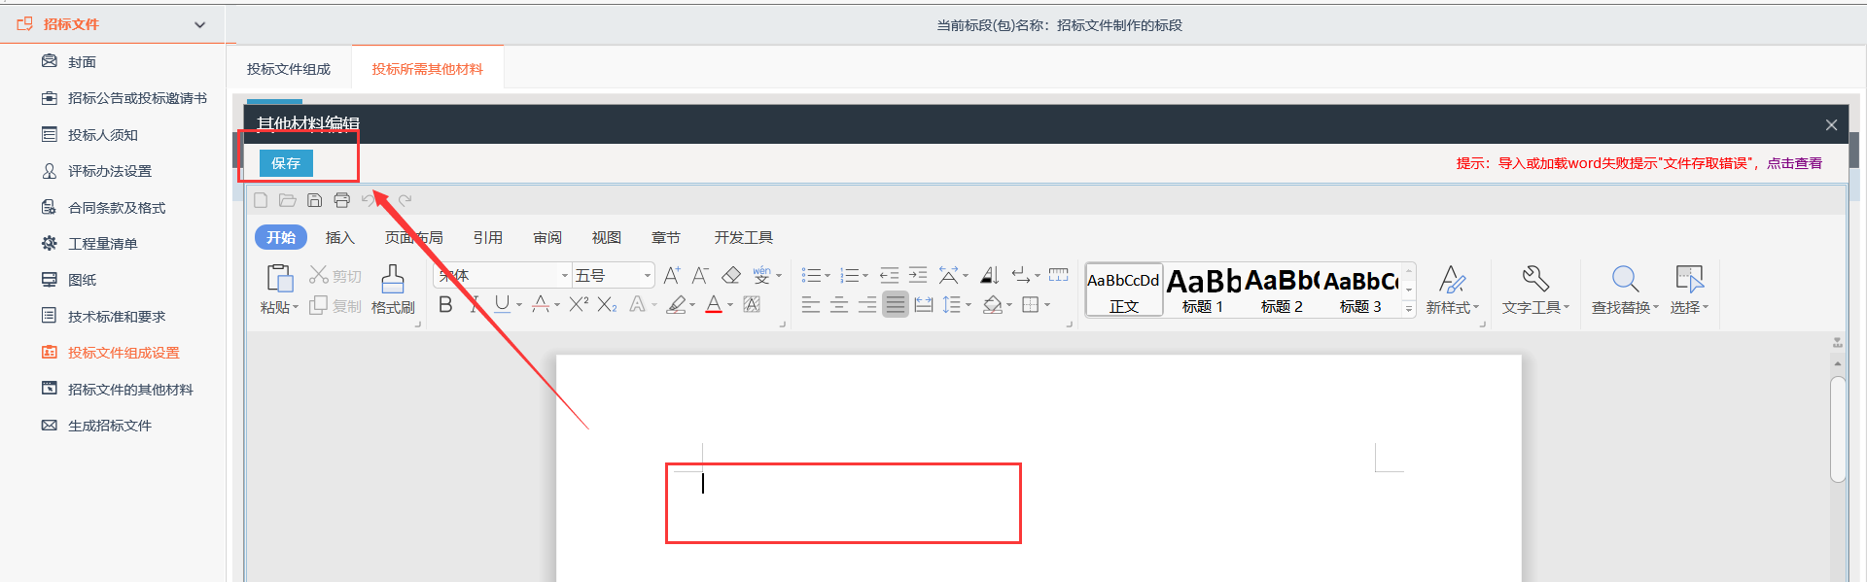
    - 招标文件的其他材料
操作步骤：
1、选择“招标文件的其他材料”菜单，进入招标文件其他材料上传页面，点击“上传”按钮，选择文件，点击“打开”按钮，可上传招标文件附带的其他项目材料。如下图：
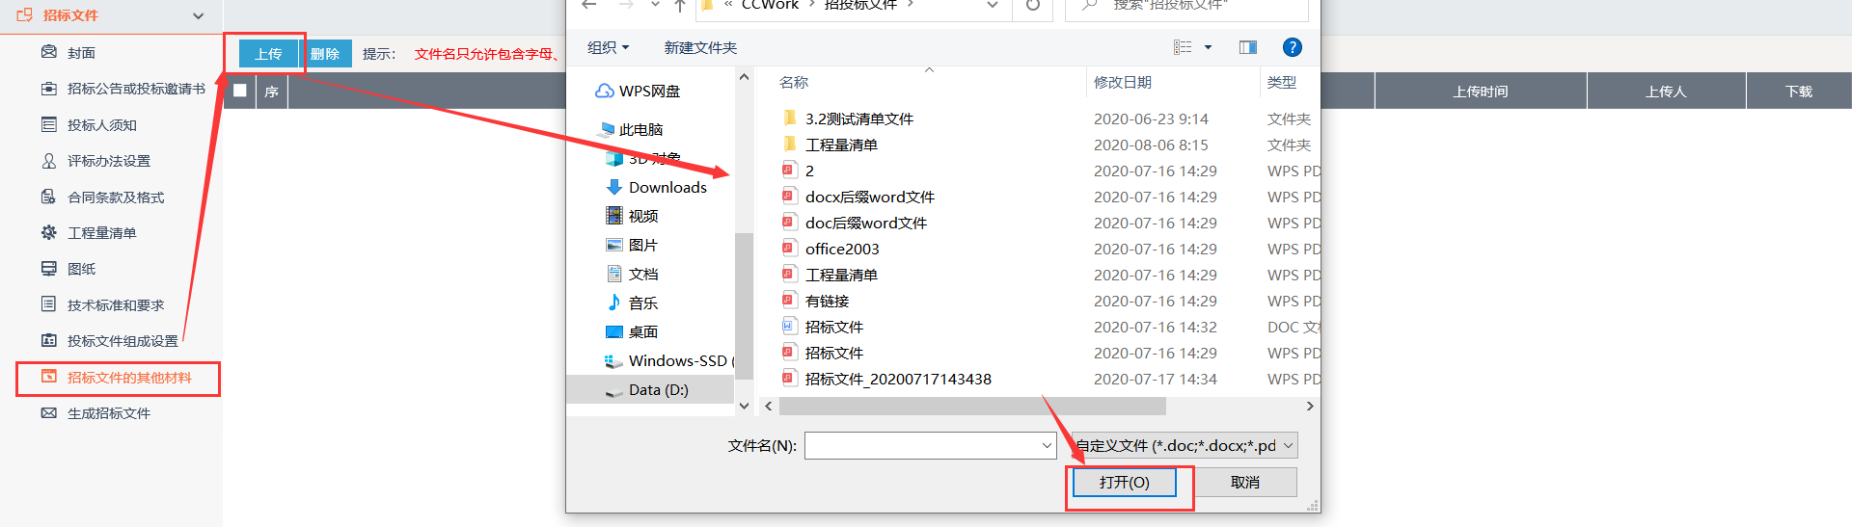
    - 生成招标文件
操作步骤：
1、选择“生成招标文件”菜单，进入招标文件生成页面。如下图：
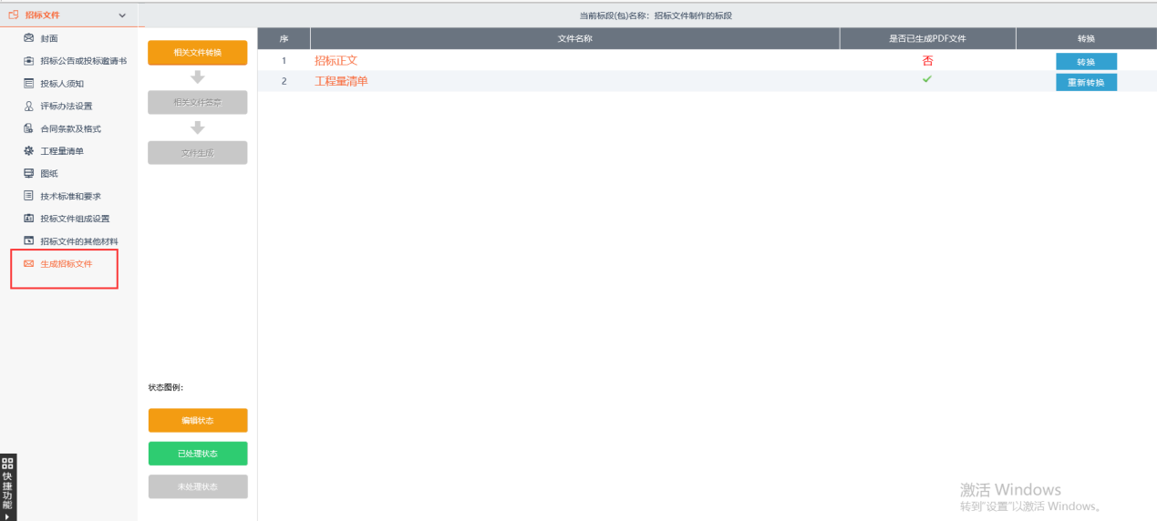
2、在“相关文件转换”栏，点击文件后方的“转换”按钮，将相关文件转换为PDF版本。如下图：
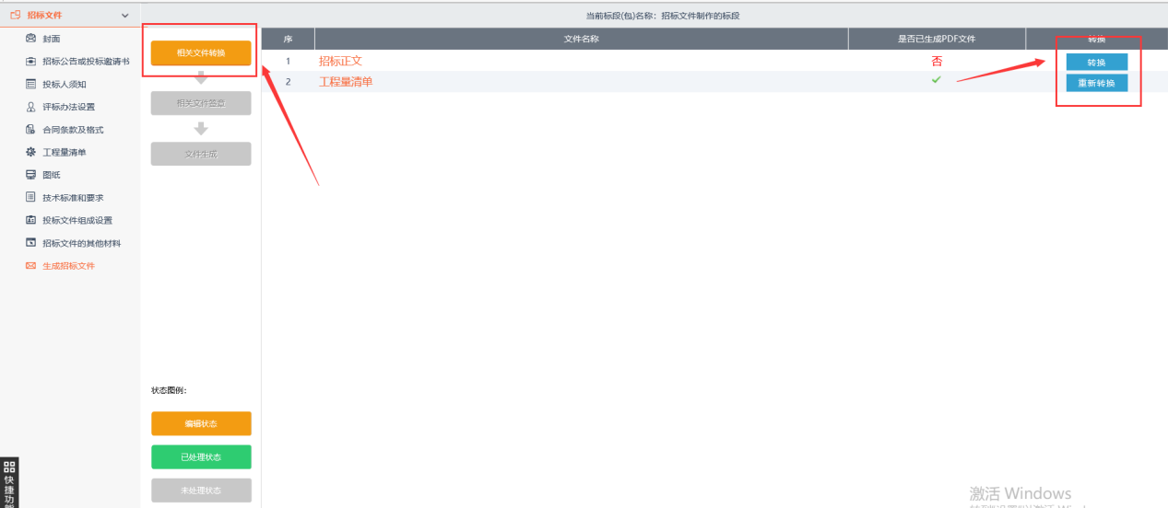
3、文件转换完成后，点击“确定”按钮，进入下一步流程。如下图：
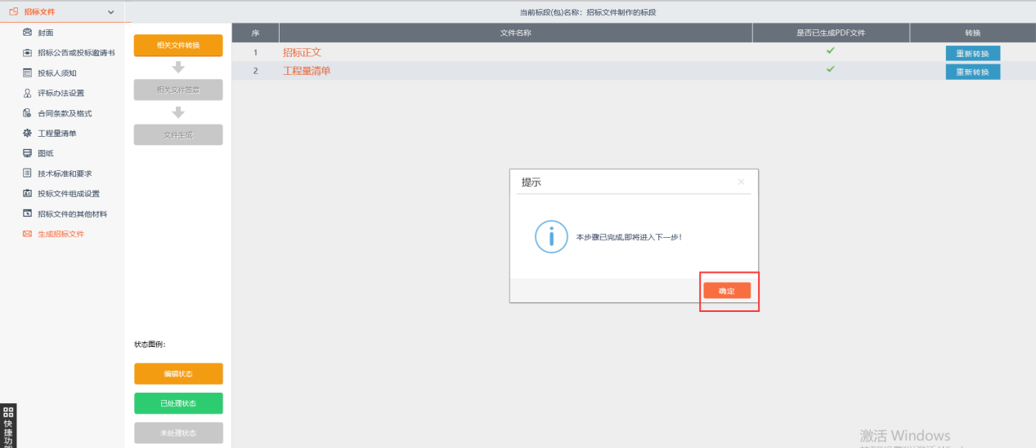
4、在“相关文件签章”栏，点击招标文件后方的“盖章”按钮，进入PDF文件签章页面。如下图：
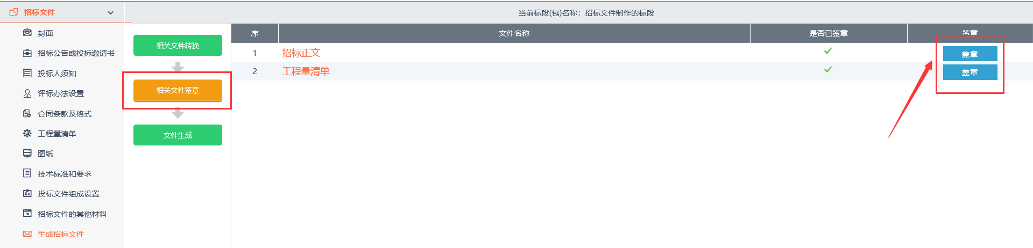
5、插上CA锁，点击“单页签章”或“多页签章”按钮，输入签章密码，对文件进行签章。如下图：
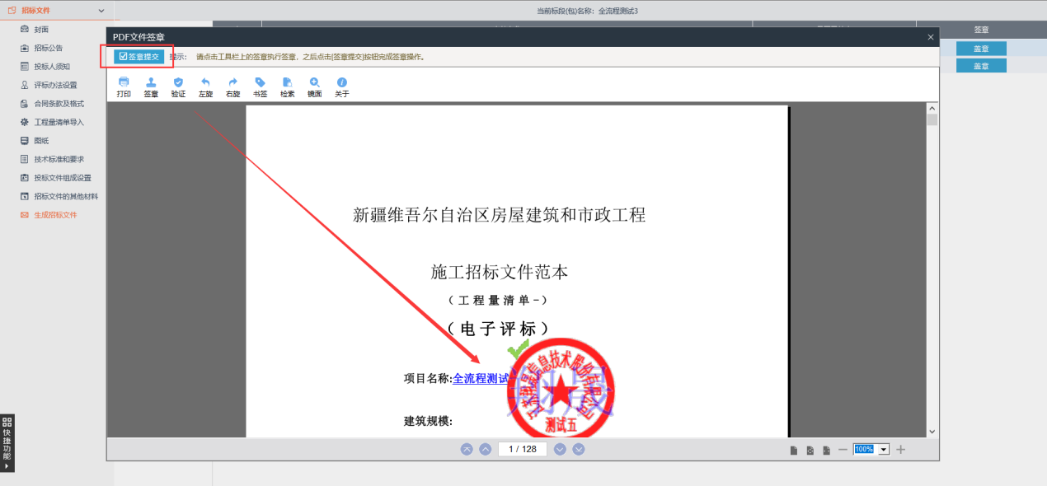
6、签章完成后，点击“签章提交”按钮，再点击“确定”按钮，提交签章。如下图：
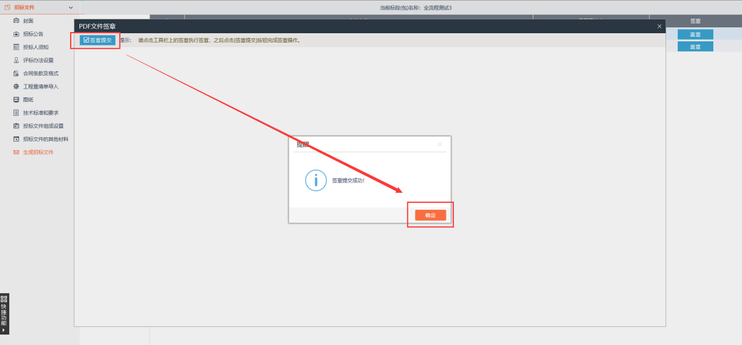
7、签章提交后，回到招标文件制作页面，点击“确定”按钮，进入下一步流程。如下图：
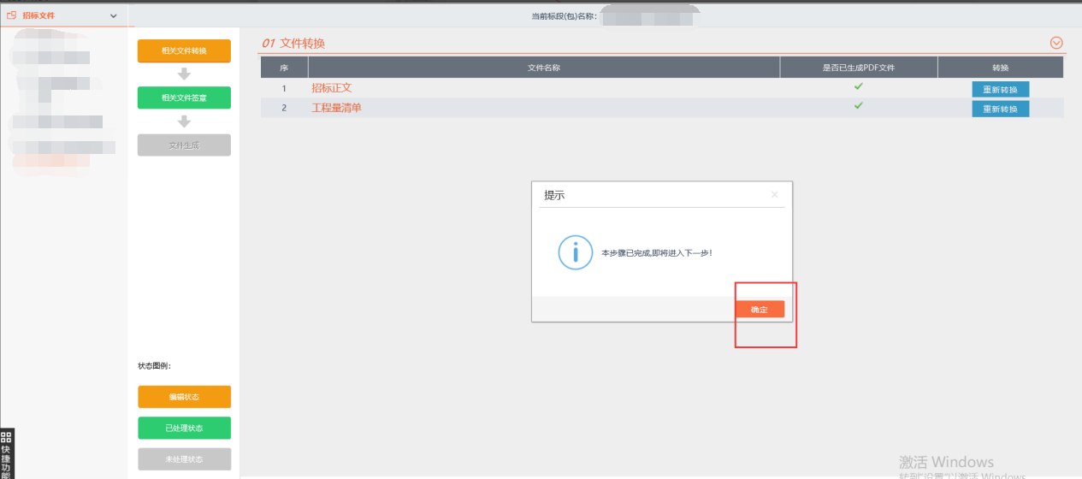
8、在“文件生成”栏，点击“生成”按钮，进入信息确认页面。如下图：
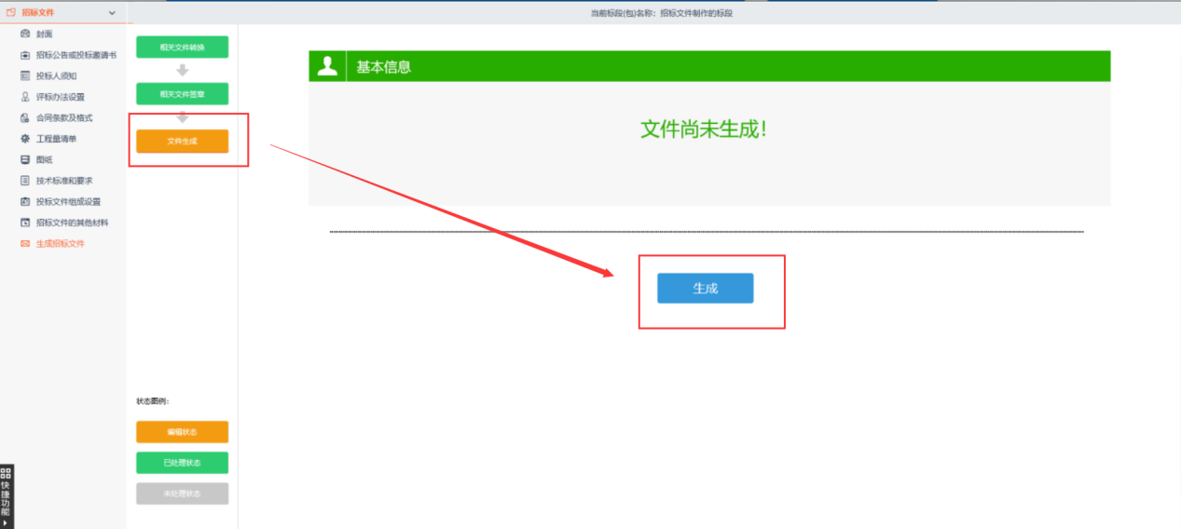
9、确认信息无误后，点击“确定”按钮，开始生成招标文件。如下图：
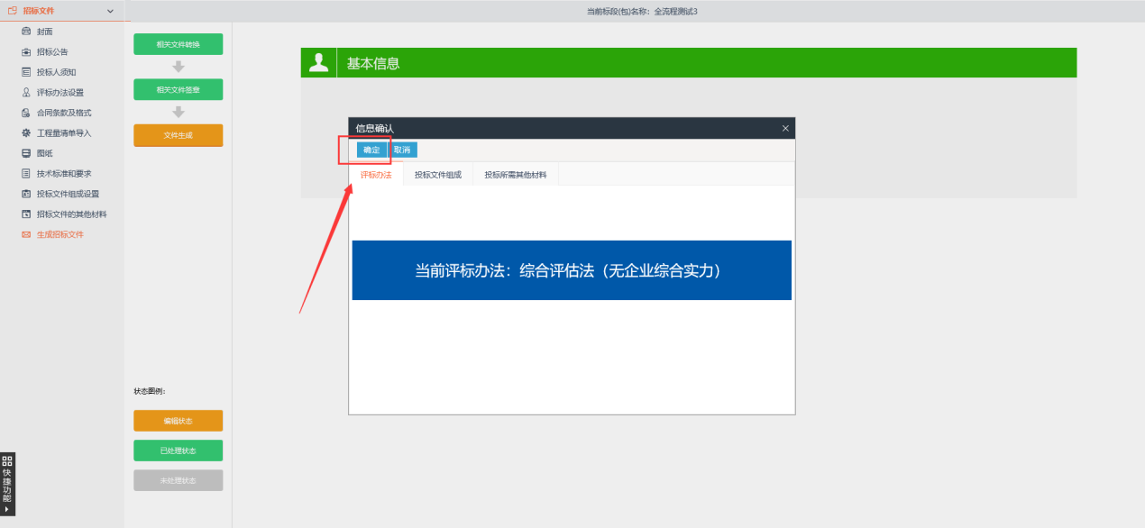
10、招标文件生成成功后，点击“确定”按钮，显示生成后的招标文件。如下图：
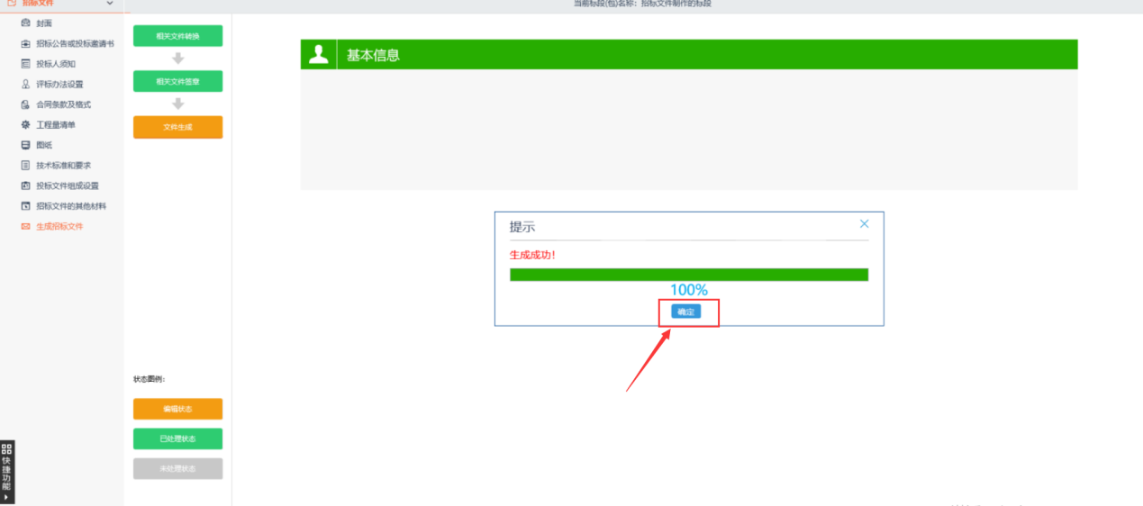
11、点击招标文件可进行下载保存操作。如下图：
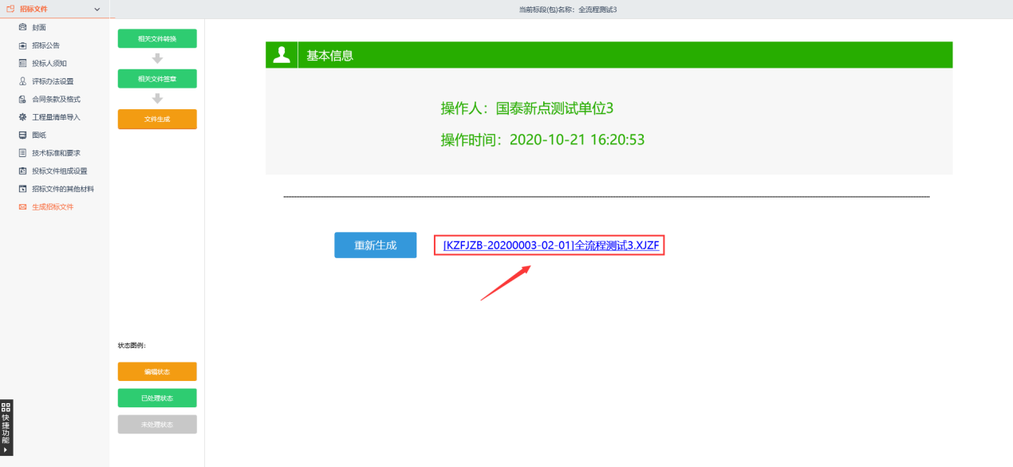
12、招标文件生成后，返回招标文件备案页面，在附件信息栏中可查看见已生成的招标文件。如下图：
